# u-center使用手册

1、u-center每次打开都比较慢，要有点耐心

2、打开后，可以看到如图1的界面

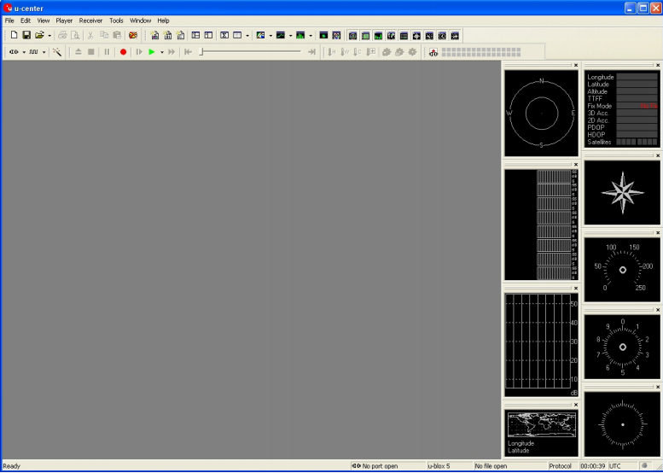

图1

3、左边有如图2的图标



图2

第一个图标是选择串口，第二个是选择波特率，第三个是自动传输按钮

先选择串口（图标变绿，表示串口了解成功），然后选择波特率，最后点自动传输，如果GPS有数据传输进来，界面就有变化了（如图3）。这些功能也可以在菜单栏“receiver”中找到。

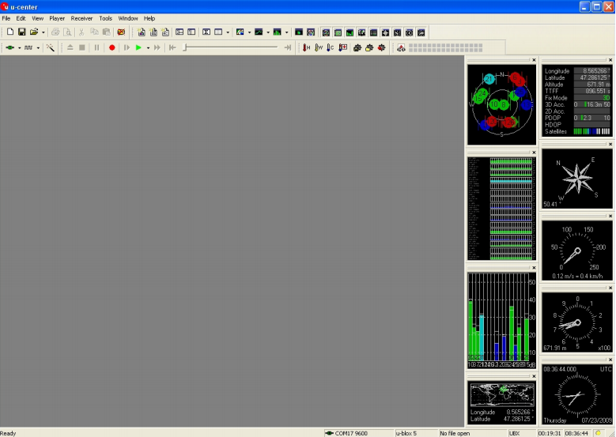

图3

4、收星情况说明如表1

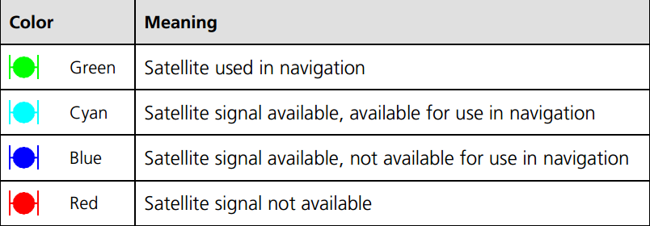

表1

绿色是卫星可用于导航，

青色是卫星信号有效，可用于导航，

蓝色是信号有效，不可用于导航

红色是卫星信号无效

5、菜单栏中“view”🡪“test console”，用于显示GPS收到的详细信息，如图4

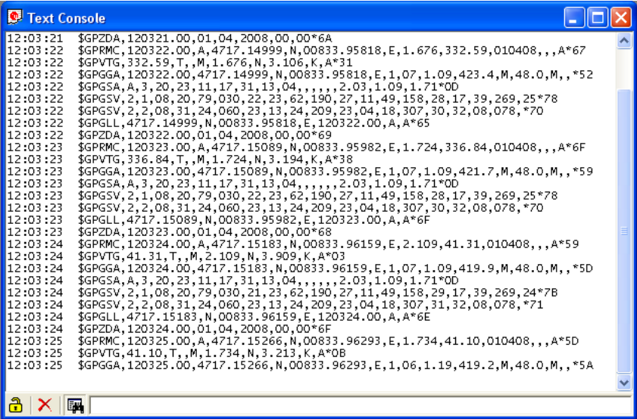

图4

Test console界面按钮功能，如表2

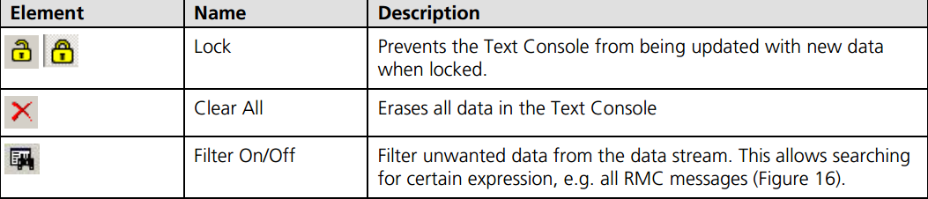

表2

锁：用于锁定界面

叉叉：清除界面

过滤开关：可输入“RMC”，只显示GPRMC信息，如图5

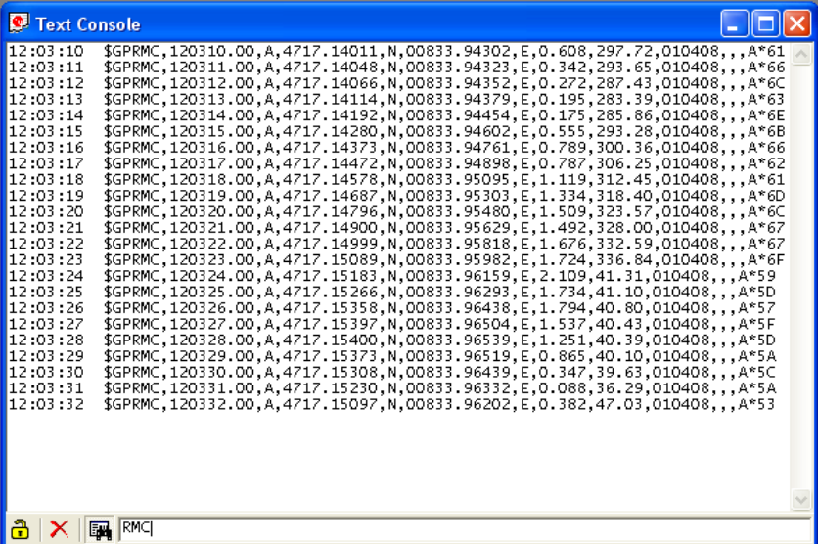

图5

6、菜单栏中“view”🡪“table view”，用于显示GPS收到的各个单独信息，如图6所示

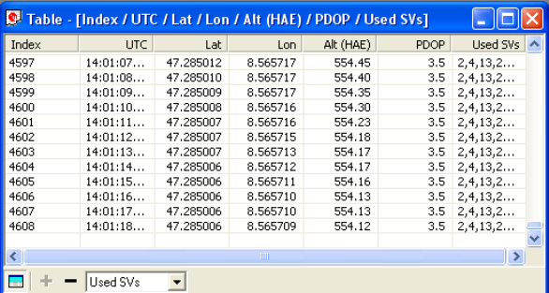

图6

通过窗口下面的选项，再点击“+”就可以单独显示编号、时间、经纬度等等

7、菜单栏中“view”🡪“chart view”，用于显示GPS收到信息的图表形式，如图7所示

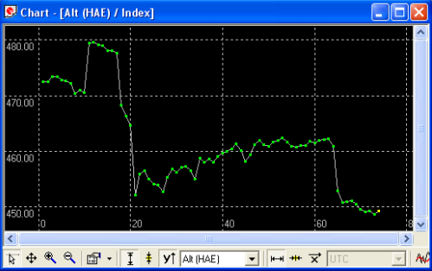

图7

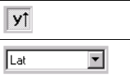点击上面那个图标，下面的图标就会变成可选的，然后自己选择需要的坐标参数

8、菜单栏中“view”🡪“historgram view”，用于显示GPS收到信息的直方图形式，如图8所示

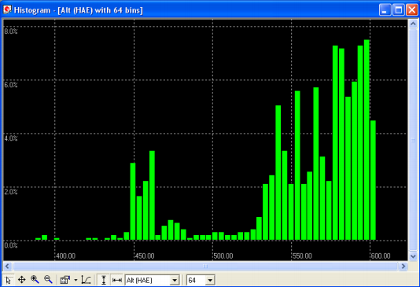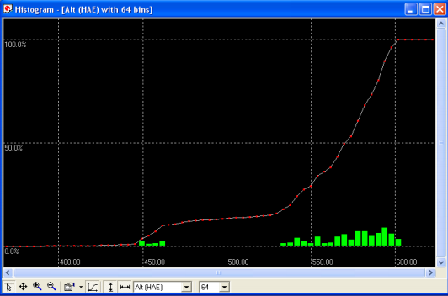

图8 概率直方图